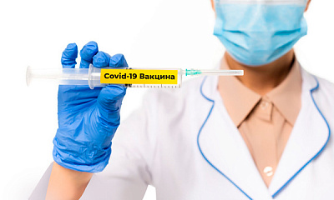
УВАЖАЕМЫЕ ЖИТЕЛИ!
В Мотовилихинском районе организованы мобильные комплексы по вакцинации против новой коронавирусной инфекции и гриппа.
Бесплатно вакцинацию («Спутник-Лайт», «ГамКовидВак», вакцина от гриппа) можно пройти:
15, 16 сентября (среда, четверг)–
ул. Уральская, 112 (на площади перед Цирком),
с 10.00 час. до 18.00 час.
При себе необходимо иметь паспорт, СНИЛС.

